ANEXO I – FORMULÁRIO DE INSCRIÇÃO

CADASTRO DE PESSOA JURÍDICA
PRESTADORA DE SERVIÇOS CULTURAIS
SESC-PR

EMPRESA
Razão Social
CNPJ
Inscrição Estadual |  |  | Inscrição Municipal
Endereço
Cidade |  |  | Estado
Website
Telefone(s) |  |  | Celular
E-mail
Dados bancários PJ
(Banco, Agência e Conta Corrente)

REPRESENTANTE LEGAL (Qualificação do Signatário)
Nome completo
Data de Nascimento |  | Nacionalidade
RG |  | CPF
Estado civil |  | Profissão
Endereço residencial completo
CEP |  | Cidade-UF
Telefone(s) |  | Celular
E-mail

PROPOSTAS CADASTRADAS
Nº | Grupo / Banda | Proposta | Gênero Musical
01
02

Declaro que estou de acordo com os termos do EDITAL DE SELEÇÃO DE PROPOSTAS DE APRESENTAÇÃO ARTÍSTICA – ATIVIDADE: MÚSICA – PROJETO SESC SONORO 2019 DA UNIDADE SESC PAÇO DA LIBERDADE DO SESC PARANÁ.

(cidade) ______________________, (data) _____ de ___________________ de _____.

________________________________
Nome e assinatura

ANEXO II – CADASTRO DE PROPOSTA ARTÍSTICA

CADASTRO DE PROJETO ARTÍSTICO SESC-PR

ATIVIDADE: MÚSICA
PROJETO SESC SONORO 2019
SESC PAÇO DA LIBERDADE

PROJETO
Proponente
Nome do Projeto
(nome/tema do show)
Nome do Artista, Grupo ou Banda
Nº de integrantes (apresentação) |  | Cidade-UF
Gênero |  | Classificação etária
Duração do espetáculo/show
Apresentação do projeto

MONTAGEM
Duração Montagem |  | Duração Desmontagem

FICHA TÉCNICA
Identificar integrantes e suas funções no grupo, bem como dos técnicos e produtores (se houver).
Nº | NOME COMPLETO | NOME ARTÍSTICO | FUNÇÃO NO ESPETÁCULO | DRT/OMB se houver
1
2
3
4
5
6
7
8
9
10
APRESENTAÇÃO
CURRÍCULO DOS INTEGRANTES
Inserir neste campo o currículo completo de todos os integrantes (entre 12 e 15 linhas cada currículo).
RELEASE DO SHOW
Texto para divulgação, com descrição objetiva, consistente e clara da proposta musical com seu referencial teórico, histórico, influências, gênero/estilo musicai, instrumentação e características estéticas (entre 12 e 15 linhas).
JUSTIFICATIVA
Apresentar as razões para a realização da apresentação proposta dentro da programação cultural do Sesc, enfatizando a relevância artística e quais suas contribuições para o desenvolvimento cultural do público (entre 05 e 10 linhas).
OBJETIVOS
Descrever os objetivos da proposta musical grupo/banda/artista (entre 05 e 10 linhas).

ANEXOS OBRIGATÓRIOS
CRÍTICA LOCAL
Matérias/artigos impressos ou digitais, publicados na imprensa (jornais, revistas, sites ou blogs) sobre o artista/banda/grupo.

INFORMAÇÕES TÉCNICAS
Mapa de palco, Input List e Rider Técnico de Som e Luz;
*As necessidades técnicas serão analisadas pela equipe do Sesc, podendo haver negociação para eventual adequação.

REPERTÓRIO MUSICAL
Descrever o repertório de acordo com a ordem cronológica do show, com a identificação de:
- Nome da música;
- Nome do compositor;
- Duração.

MATERIAL DA APRESENTAÇÃO MUSICAL PROPOSTA
- 01 vídeo contendo o show proposto em sua íntegra (pode ser ensaio geral) – formato AVI ou WMV (entrega do material em DVD, CD ou pendrive).
- 04 fotos em boa resolução para serem utilizadas na divulgação, com os devidos créditos fotográficos (entrega do material em DVD, CD ou pendrive).

Demais informações, como: histórico do grupo e do show, concepção, e demais informações que o proponente julgue importantes para avaliação do projeto, podem ser anexados em formato livre de apresentação. Também é possível enviar álbum do grupo em CD ou arquivos de áudio para complementar o material.

___________________________________________
Assinatura do representante legal

(cidade) ______________________, (data) _____ de ___________________ de _____.

ANEXO III - AUTORIZAÇÃO PARA DEPÓSITO EM CONTA CORRENTE

AUTORIZAÇÃO PARA
DEPÓSITO EM CONTA CORRENTE
DE PESSOA JURÍDICA
PROJETO SESC SONORO 2019
SESC PAÇO DA LIBERDADE

Razão Social
Endereço
CNPJ
Inscrição Estadual
Nome do Banco
Código do Banco
Agência
Conta Corrente

Eu, (nome completo) __________________________________________________________________________,
(cargo/função) ___________________________________________, RG _______________________________,
CPF _____________________, responsável legal da empresa, autorizo efetuar o pagamento referente aos serviços prestados para o SESC PARANÁ por meio do EDITAL DE SELEÇÃO DE PROPOSTAS DE APRESENTAÇÃO ARTÍSTICA DO PROJETO SESC SONORO 2019 DA UNIDADE SESC PAÇO DA LIBERDADE mediante depósito na Conta Bancária conforme dados acima, e de acordo com condições e normas do SESC PARANÁ.

(cidade) ______________________, (data) _____ de ___________________ de _____.

________________________________
Nome e assinatura

ANEXO IV – DECLARAÇÃO DE REPRESENTATIVIDADE

DECLARAÇÃO DE REPRESENTATIVIDADE
PROJETO SESC SONORO 2019
SESC PAÇO DA LIBERDADE

Declaramos, para os fins de apresentação artística vinculada ao EDITAL SELEÇÃO DE PROPOSTAS DE APRESENTAÇÃO ARTÍSTICA – ATIVIDADE: MÚSICA – PROJETO SESC SONORO 2019 DA UNIDADE SESC PAÇO DA LIBERDADE DO SESC PARANÁ, que somos representados, em caráter de exclusividade, pela empresa _______________________________________________________________________________, inscrita no CNPJ n°________________________, pessoa jurídica de direito privado, sendo nomeado o(a) Sr. (a) ______________________________ como responsável pelo repasse de todos os rendimentos oriundos dos serviços prestados ao SESC/PR.
Esta declaração terá validade durante a vigência do edital em questão.

(Seguem dados de todos os participantes do grupo, contendo nome legível, CPF e RG, bem como as respectivas assinaturas, inclusive do signatário da empresa).

Ass:___________________________  Nome:  CPF:  RG: | Ass:___________________________  Nome:  CPF:  RG:

Ass:___________________________  Nome:  CPF:  RG: | Ass:___________________________  Nome:  CPF:  RG:

Ass:___________________________  Nome:  CPF:  RG: | Ass:___________________________  Nome:  CPF:  RG:

(cidade) ______________________, (data) _____ de ___________________ de _____.

ANEXO V - TERMO DE CESSÃO DE DIREITO DE USO DE IMAGEM

TERMO DE CESSÃO DE DIREITO DE USO DE IMAGEM
PROJETO SESC SONORO 2019
SESC PAÇO DA LIBERDADE

(A ser assinado por todos os profissionais que irão participar da apresentação)

Eu, ___________________________________________________________, nacionalidade ________________, estado civil _________________, profissão _________________, inscrito no CPF sob o nº __________________ e RG sob o nº _________________________, autorizo o uso de meu nome e minha imagem pelo SESC/PR para fins de divulgação e publicidade do trabalho artístico-cultural ___________________________________________________________.

(cidade) ______________________, (data) _____ de ___________________ de ______.

________________________________
Nome e assinatura

ANEXO VI – RIDER TÉCNICO DO CAFÉ ESCOLA

Sonorização
Quantidade | Descrição
1 | Pianola vertical (de armário)
1 | Mesa de som digital Yamaha 01V-VCM (16 entradas/12 prés/6 saídas)
2 | PA ativo – FZ 205
1 | Subwoofer ativo UMS-1P
2 | Microfone dinâmico cardióide Shure SM58
2 | Microfone dinâmico supercardióide Shure Beta 57A
2 | Direct Box Ativo (Direct Input) BSS Audio AR-133
1 | Multicabo Santo Angelo 6 vias XLRm/XLRf
8 | Cabos XLRm/XLRf
1 | Multitomada AC
1 | Tomada AC 127V/10A

ANEXO VII – MAPA DE PALCO LOCAL DE APRESENTAÇÃO

- Café escola do SENAC – Paço da Liberdade
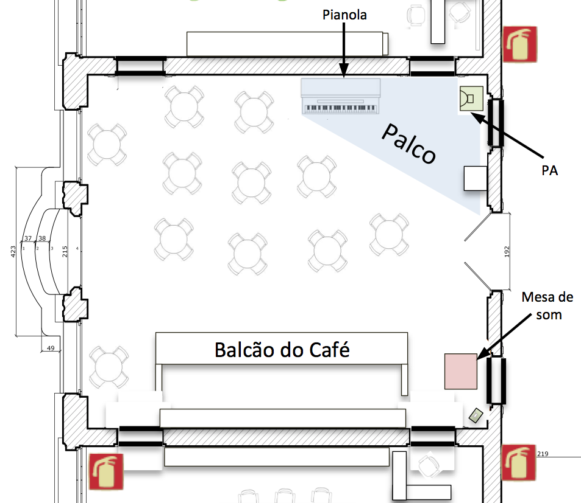

ANEXO VIII – DECLARAÇÃO SIMPLES NACIONAL
SESC SONORO 2019
SESC PAÇO DA LIBERDADE

Da Instrução Normativa SRF nº 480, de 15 de dezembro de 2004

DECLARAÇÃO A SER APRESENTADA PELA
PESSOA JURÍDICA CONSTANTE DO INCISO XI DO ART 3º

A empresa __________________________________________________________________, com sede na Rua _________________________________________, nº ______, bairro __________________________, Curitiba-PR, inscrita no CNPJ sob o nº____________________________________________, DECLARA à SESC – Serviço Social do Comércio (Sesc Paço da Liberdade), Curitiba-PR, inscrita no CNPJ 03.584.427/0035-11, para fins de não incidência na fonte do Imposto sobre a Renda da Pessoa Jurídica (IRPJ), da Contribuição Social sobre o Lucro Líquido (CSLL), da Contribuição para o Financiamento da Seguridade Social (Cofins), e da Contribuição para o PIS/Pasep, a que se refere o art. 64 da Lei nº 9.430, de 27 de dezembro de 1996, que é regularmente inscrita no Regime Especial Unificado de Arrecadação de Tributos e Contribuições devidos pelas Microempresas e Empresas de Pequeno Porte - Simples Nacional, de que trata o art. 12 da Lei Complementar nº 123, de 14 de dezembro de 2006.

Para esse efeito, a declarante informa que:
I - preenche os seguintes requisitos:
a) conserva em boa ordem, pelo prazo de cinco anos, contado da data da emissão, os documentos que comprovam a origem de suas receitas e a efetivação de suas despesas, bem assim a realização de quaisquer outros atos ou operações que venham a modificar sua situação patrimonial;
b) cumpre as obrigações acessórias a que está sujeita, em conformidade com a legislação pertinente;
II - o signatário é representante legal desta empresa, assumindo o compromisso de informar à Secretaria da Receita Federal do Brasil e à entidade pagadora, imediatamente, eventual desenquadramento da presente situação e está ciente de que a falsidade na prestação destas informações, sem prejuízo do disposto no art. 32 da Lei nº 9.430, de 1996, o sujeitará, juntamente com as demais pessoas que para ela concorrem, às penalidades previstas na legislação criminal e tributária, relativas à falsidade ideológica (art. 299 do Código Penal) e ao crime contra a ordem tributária (art. 1º da Lei nº 8.137, de 27 de dezembro de 1990).

(cidade) ______________________, (data) _____ de ___________________ de _____.

________________________________
Nome e assinatura

